ПРОЕКТ РАЗРЕШЕНИЯ НА ОТКЛОНЕНИЕ ОТ ПРЕДЕЛЬНЫХ ПАРАМЕТРОВ РАЗРЕШЕННОГО СТРОИТЕЛЬСТВА:
АЛТАЙСКИЙ КРАЙ, Г. РУБЦОВСК, УЛ. ДЕКАБРИСТОВ, 1.
СТРОИТЕЛЬСТВО МАГАЗИНА СМЕШАННЫХ ТОВАРОВ ПЛОЩАДЬЮ 400 М2.

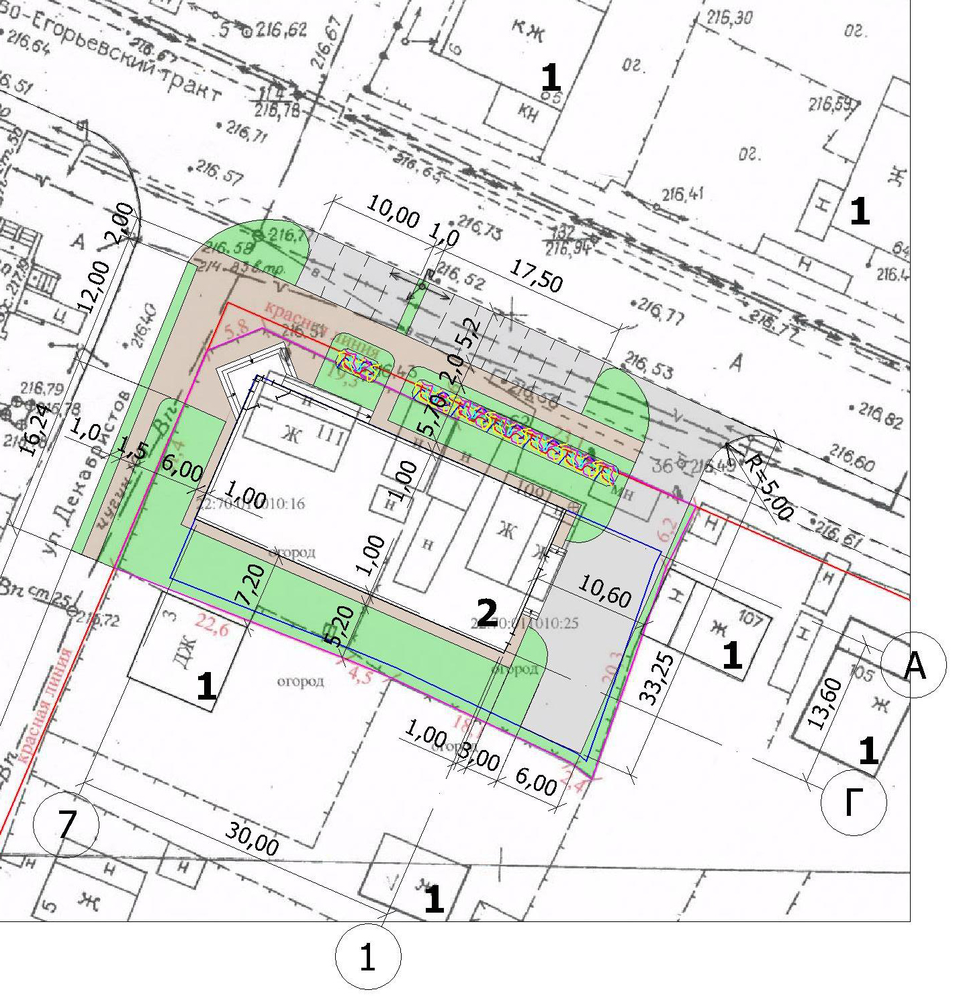
Рисунок 1. Схема планировочной организации земельного участка.
1 – существующие жилые дома; 2 – проектируемое здание магазин

Земельный участок по ул. Декабристов, 1, предполагаемый для строительства здания магазина, согласно Правилам землепользования и застройки города Рубцовска, утвержденных решением Рубцовского городского Совета депутатов Алтайского края от 04.12.2007 № 621 расположен в территориальной зоне Ж-3. В данной зоне градостроительный регламент допускает строительство магазинов общей площадью не более 150 м2.
В целях более рационального использования земельного участка предполагается строительство магазина общей площадью 400 м2. Что в свою очередь приведет к организации подъездных путей и парковочных мест, проведению мероприятий по благоустройству территории. При этом строительство магазина не затронет и не ущемит интересы смежных землепользователей и жителей микрорайона. Санитарно-защитная зона для данного типа объектов менее 1000 м2, согласно СанПиН 2.2.1-2.1.1.1200-03 - не нормируется.

